NAVODILA UČITELJU za ND 8:
projekt To sem jaz
računalniška učilnica

- TO SEM JAZ - samostojno delo v računalniški učilnici na naslovu:

https://www.tosemjaz.net/

- Preberejo članke in oblikujejo kratke povzetke v zvezek biologije, pod naslovom Naravoslovni dan – Po nasvet na splet (Tosemjaz).
Teme:
- samopodoba - poglavje Verjamem vase, 10 korakov za izboljšanje samopodobe,
- poglavje Želiš razumeti zakaj:
- Postajam moški, postajam ženska b) Ljubezen in odraščanje
c) Spolno življenje d) Kontracepcija e) Duševnost f) Spolno prenosljive bolezni g) Spolna zloraba
- poglavje Kam po dodatno pomoč ali vsebine po lastnem interesu.
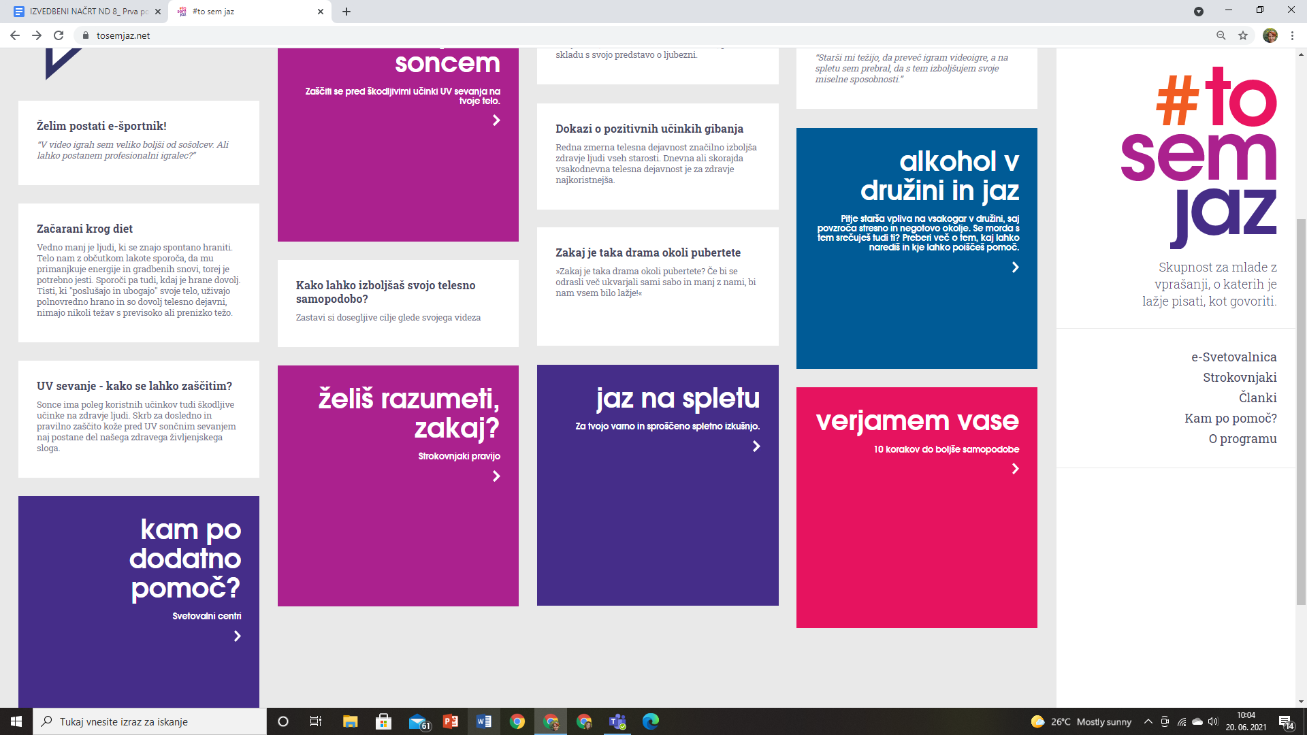
Čas za izvedbo: 45 minut/oddelek (sicer je predvideno za 90 minut)

Organizatorica: Brigita Godec Kopčič

.

